【발명의 설명】

【발명의 명칭】

사용자와 상호작용하는 스피치 보조 로봇의 동작 방법{Method for operating speech assistant robot with user interaction}

【기술분야】

본 발명은 사용자와 상호작용하는 스피치 보조 로봇의 동작 방법에 관한 것으로, 특히 영상과 음성을 분석하여 사용자의 행동을 분석하고, 분석 결과에 따라 환산된 점수별로 스피치 보조 로봇의 행동을 제어하여 사용자와 상호작용을 하는 스피치 보조 로봇의 동작 방법에 관한 것이다.

【발명의 배경이 되는 기술】

최근 기업들의 신입사원 채용 방식이 서류와 필기시험 위주에서 면접평가, 적성평가 등의 방식으로 많이 바뀌고있다. 면접을 통해 면접관이 면접지원자의 인성 및 사고 등을 종합적으로 파악할 수 있기 때문이다. 또한, 다양한 경영환경 변화에 따라 창의적이고 능동적인 인재의 필요성이 강조되는 상황에서 이를 파악하기 위한 방법으로 면접의 중요성이 이전에 비해 더욱 커지고 있다.

IT기술의 발달로 스마트폰으로 가상 면접을 할 수 있게 하는 애플리케이션 서비스가 출현하고 있다. 그러나, 이러한 가상 면접 서비스는 단순히 가상으로 면접을 볼 수 있는 기능만 제공할 뿐이며, 스마트폰 화면이나 PC화면으로 진행하여 실감도가 떨어지는 문제가 있다. 이를 보완하기 위해 가상 면접 또는 스피치 연습이 가능한 로봇이 요청되고 있다.

선행기술로는 공개특허공보 제10-2011-0015314호(인간 로봇 상호작용에서의 영상기반 피드백 방법 및 이러한 기능을 구비한 로봇)가 있으나, 영상을 통해 로봇의 행동에 대한 피드백을 로봇에 전달하는 방법을 개시하고 있을 뿐이다.

【발명의 내용】

【해결하고자 하는 과제】

본 발명이 해결하고자 하는 과제는 영상과 음성을 통해 사용자의 행동을 분석하고, 분석 결과에 따라 환산된 점수별로 로봇의 행동을 제어하는 사용자와 상호작용을 하는 스피치 보조 로봇의 동작 방법을 제공하는데 있다.

【과제의 해결 수단】

본 발명의 일 실시예에 따른 인간과 상호작용하는 로봇의 동작 방법은, 상기 로봇에 구비된 카메라부를 통해 사용자를 촬영하고, 상기 로봇에 구비된 마이크부를 통해 사용자의 음성을 수신하는 단계와, 상기 로봇에 구비된 이미지 및 음성처리부에서, 수신된 상기 이미지에 기초하여 사용자의 감정을 인식하는 단계와, 상기 로봇에 구비된 이미지 및 음성처리부에서, 수신된 음성에 기초하여 음성 및 스피치를 인식하는 단계와, 상기 로봇에 구비된 분석부에서, 이미지 및 음성처리부에서 파악된 감정 인식, 음성 및 스피치 인식을 통해 사용자의 행동을 분석하는 단계를 포함한다.

【발명의 효과】

본 발명에 의하면, 사용자의 행동을 실시간으로 분석하고 이에 따른 사용자와 자연스러운 상호작용을 통해 시간과 장소에 구애받지 않고 면접 및 스피치 능력을 향상시키는 효과가 있다.

또한, 아바타의 얼굴 표정, 목 움직임, 언어적 표현을 통해서 사용자와 보다 몰입도가 높은 상호작용이 가능하다.

【도면의 간단한 설명】

도 1은 본 발명의 실시예에 따른 인간과 상호작용하는 스피치 보조 로봇의 블록도이다.

도 2는 본 발명의 실시예에 따른 인간과 상호작용하는 스피치 보조 로봇의 동작 방법을 설명하는 흐름도이다.

도 3과 도 4는 본 발명의 실시예에 따른 인간과 상호작용하는 스피치 보조 로봇의 각 구성을 도시하는 도면이다.

【발명을 실시하기 위한 구체적인 내용】

본 명세서에 개시되어 있는 본 발명의 개념에 따른 실시 예들에 대해서 특정한 구조적 또는 기능적 설명은 단지 본 발명의 개념에 따른 실시 예들을 설명하기 위한 목적으로 예시된 것으로서, 본 발명의 개념에 따른 실시 예들은 다양한 형태들로 실시될 수 있으며 본 명세서에 설명된 실시 예들에 한정되지 않는다.

본 발명의 개념에 따른 실시 예들은 다양한 변경들을 가할 수 있고 여러 가지 형태들을 가질 수 있으므로 실시 예들을 도면에 예시하고 본 명세서에서 상세하게 설명하고자 한다. 그러나 이는 본 발명의 개념에 따른 실시 예들을 특정한 개시 형태들에 대해 한정하려는 것이 아니며, 본 발명의 사상 및 기술 범위에 포함되는 모든 변경, 균등물, 또는 대체물을 포함한다.

본 명세서에서 사용한 용어는 단지 특정한 실시 예를 설명하기 위해 사용된 것으로서, 본 발명을 한정하려는 의도가 아니다. 단수의 표현은 문맥상 명백하게 다르게 뜻하지 않는 한, 복수의 표현을 포함한다. 본 명세서에서, "포함하다" 또는 "가지다" 등의 용어는 본 명세서에 기재된 특징, 숫자, 단계, 동작, 구성 요소, 부분품 또는 이들을 조합한 것이 존재함을 지정하려는 것이지, 하나 또는 그 이상의 다른 특징들이나 숫자, 단계, 동작, 구성 요소, 부분품 또는 이들을 조합한 것들의 존재 또는 부가 가능성을 미리 배제하지 않는 것으로 이해되어야 한다.

이하, 본 명세서에 첨부된 도면들을 참조하여 본 발명의 실시 예들을 상세히 설명한다.

도 1은 본 발명의 실시예에 따른 인간과 상호작용하는 스피치 보조 로봇의 블록도이다.

도 1을 참조하면, 로봇(100)은 카메라부(110), 마이크부(120), 이미지 및 음성처리부(130), 제어부(140), 분석부(150), 점수환산부(160), 표현부(170), 데이터베이스부(180)로 구성된다.

카메라부(110)는 디스플레이장치의 상단에 장착되어 사용자를 촬영할 수 있다. 사용자의 표정, 행동을 촬영하여 이미지 및 음성처리부에 전달할 수 있다.

마이크부(120)는 사용자의 음성을 입력받아 이미지 및 음성처리부에 전달할 수 있다.

이미지 및 음성처리부(130)는 카메라부로부터 수신된 이미지에서 얼굴 표현 검출을 통해 감정을 인식할 수 있다. 이미지 및 음성처리부(130)는 수신된 이미지에서 사용자의 눈, 코, 입 중 적어도 하나를 포함하는 얼굴 전체에 다수개의 점을 찍고, 다수개의 점에 기초하여 눈이 휜 정도, 입꼬리가 올라간 정도, 같은 점의 위치에 따라 미리 정해놓은 감정들 중 적합한 감정으로 분석할 수 있다.

이미지 및 음성처리부(130)는 수신된 음성 중 목소리 검출을 하고, 검출된 목소리에서 수신된 음성 중 목소리의 정적이 유지되는 빈도 및 시간을 체크하여 사용자의 음성이 얼마나 끊기지 않고 답변을 하는지 여부를 확인할 수 있다. 또한, 이미지 및 음성처리부(130)는 수신된 음성 중 키워드를 인식하여 스피치의 방향을 파악할 수 있다.

제어부(140)는 로봇의 각 구성을 제어한다.

분석부(150)는 이미지 및 음성처리부에서 파악한 사용자의 감정 분석, 음성 및 스피치 인식에 기초하여 사용자의 행동을 분석할 수 있다. 분석부(150)는 사용자가 현재 모의 면접을 보고 있는 상황이라고 가정할 때, 사용자가 시선은 면접관을 응시하고 있는지, 고개를 정면으로 하고 있는지, 음성 톤은 적당한지를 분석하여 사용자 행동 분석 값을 추출할 수 있다.

점수환산부(160)는 데이터베이스부에 이미 저장된 기준값과 분석부에서 추출된 사용자 행동 분석 값을 비교하여 분야별 스피치 점수를 환산할 수 있다. 즉, 데이터베이스부에 이미 저장된 피면접자의 올바른 자세, 표정, 음성에 대한 허용 기준값과 value값이 지표로 저장되어 있다. 이를 기준값으로서 사용자 행동 분석값과 비교하여 감정, 목소리톤, 스피치 내용 분야별로 스피치 점수를 환산할 수 있다.

표현부(170)는 점수에 따른 로봇의 반응에서는 이전 작업에서 받아온 각 분야에 따른 점수값으로 로봇이 어떠한 반응(모니터 출력, 모터 움직임, 스피커 출력)을 출력할 지를 결정할 수 있다. 표현부는 사용자의 스피치에 대한 정상적인 로봇의 반응을 출력하는 것 이외에, 로봇이 랜덤적으로 기대하지 않은 반응을 출력하여 당황스러운 상황 및 긴장감 조성을 연출하도록 데이터베이스내에 이미 저장된 랜덤 반응 메모리(Random Response Memory)와 클럭(Clock)을 사용할 수 있다. 표현부는 랜덤 반응 메모리와 클럭을 사용하여 당황스럽거나 난감한 상황의 발생 혹은 이러한 상황으로 인한 긴장감을 조성하였을 경우에 사용자가 유연하게 대처할 능력을 함양할 수 있다. 표현부는 기본적으로 사용자의 반응에 1:1로 로봇이 반응하기에 평상시에는 로봇이 스피치에 대한 정상적인 반응을 전달하지만 기존의 설정해 놓은 시간(예컨대 10분 안에서 랜덤적으로 두번의 횟수)이 지났을 경우, 클럭으로 랜덤 반응 메모리의 값이 스피치에 대한 반응으로 출력될 수 있도록 설정할 수 있다. 표현부는 로봇이 사용자의 반응에 대한 응답으로 분야별로 어떤 표현을 할 지가 결정될 수 있다. 표현부는 표정, 모션, 언어적 표현에 대한 값에 기초하여 데이터베이스부의 로봇표현메모리에서 미리 만들어 놓은 로봇의 아바타 표정, 모션, 언어적 표현을 실행할 수 있다. 아바타표현은 디스플레이장치에, 모션은 목관절에, 언어적표현은 스피커에 출력하도록 할 수 있다. 이렇게 대응된 요소들은 로봇의 하드웨어적 요소들에 출력되어 사용자와 자연스러운 상호작용이 이루어 질 수 있도록 하며 스피치, 면접과 같은 대화 상황을 계속 이어 나갈수 있다.

데이터베이스부(180)는 기준값을 미리 저장할 수 있다. 이는 사전에 미리 입력된 기준을 의미하며, 올바른 면접자의 자세를 기준으로 각 부분을 객관적인 value값으로 변환 시켰을 때, 시선 맞춤을 잘 하고 있다는 기준값, 고개는 정면을 잘 바라보고 있다는 기준값 등을 미리 설정하여 사용자 분석이 끝난 value값과 비교할 수 있다. 또한, 스피치 내 키워드의 경우 서비스를 사용하기 전 사용자가 본인이 답변하거나 발표하는 내용에 있어서 꼭 들어갔으면 좋을 키워드를 미리 저장할 수 있다. 데이터베이스부(180)는 랜덤반응메모리를 포함하고, 이는 해당 메모리에서는 사용자의 스피치 보조상황을 더욱 다채롭게 만들어줄 요소들을 저장할 수 있다. 예컨대, 모션, 얼굴 표정, 음성 감탄사 등을 포함하고, 이는 기존에 결정된 로봇의 반응에 합하여 진 후, 클럭을 거쳐 표현부에서 출력될 수 있다. 데이터베이스부(180)는 로봇표현메모리를 포함하고, 이는 해당 메모리 안에는 감정 리스트, 목 움직임 리스트, 언어적 표현 리스트들이 저장될 수 있다. 각 리스트들은 미리 저장된 리스트로서 이를 조합하여 로봇의 반응을 만들 수 있다.

도 2는 본 발명의 실시예에 따른 인간과 상호작용하는 스피치 보조 로봇의 동작 방법을 설명하는 흐름도이다.

도 2를 참조하면, 인간과 상호작용하는 로봇의 동작 방법은, 로봇에 구비된 카메라부를 통해 사용자를 촬영하고, 상기 로봇에 구비된 마이크부를 통해 사용자의 음성을 수신한다(S210).

상기 로봇에 구비된 이미지 및 음성처리부에서, 수신된 상기 이미지에 기초하여 사용자의 감정을 인식한다(S220).

상기 로봇에 구비된 이미지 및 음성처리부에서, 수신된 음성에 기초하여 음성 및 스피치를 인식한다(S230).

상기 로봇에 구비된 분석부에서, 이미지 및 음성처리부에서 파악된 감정 인식, 음성 및 스피치 인식을 통해 사용자의 행동을 분석한다(S240).

상기 로봇에 구비된 점수환산부에서, 데이터베이스부에 저장된 기준값과 사용자 행동 분석 값을 비교하여 분야별 스피치 점수를 환산한다(S250).

상기 로봇에 구비된 표현부에서, 환산된 스피치 점수에 기초하여 로봇의 행위를 제어한다(S260).

도 3과 도 4는 본 발명의 실시예에 따른 인간과 상호작용하는 스피치 보조 로봇의 각 구성을 도시하는 도면이다.

도 3과 도 4를 참조하면, 스피치 보조 로봇은 디스플레이(310), 카메라부(320), 마이크부(330), 목관절(340), 몸체(350), 로봇팔(360), 로봇다리(370)로 구성된다. 목관절(340)은 두개의 모터로 구성되며, 총 4개의 구동축으로 구성된다. 위와 같은 모터 두개를 중간 부품을 활용해 세로로 연결하여 목관절을 구성한다. 각 모터에는 2개의 방향이 다른 축이 있어 단순 상하좌우 운동이 아니라 보다 복합적이면서 자연스러운 움직임을 표현할 수 있는 구조적 형태이다.

본 발명은 도면에 도시된 실시 예를 참고로 설명되었으나 이는 예시적인 것에 불과하며, 본 기술 분야의 통상의 지식을 가진 자라면 이로부터 다양한 변형 및 균등한 타 실시 예가 가능하다는 점을 이해할 것이다. 따라서, 본 발명의 진정한 기술적 보호 범위는 첨부된 등록청구범위의 기술적 사상에 의해 정해져야 할 것이다.

【부호의 설명】

110; 카메라부 120; 마이크부

130; 이미지 및 음성처리부 140; 제어부

150; 분석부 160; 점수환산부,

170; 표현부 180; 데이터베이스부

【청구범위】

【청구항 1】

인간과 상호작용하는 스피치 보조 로봇의 동작 방법에 있어서,

상기 로봇에 구비된 카메라부를 통해 사용자를 촬영하고, 상기 로봇에 구비된 마이크부를 통해 사용자의 음성을 수신하는 단계;

상기 로봇에 구비된 이미지 및 음성처리부에서, 수신된 상기 이미지에 기초하여 사용자의 감정을 인식하는 단계;

상기 로봇에 구비된 이미지 및 음성처리부에서, 수신된 음성에 기초하여 음성 및 스피치를 인식하는 단계; 및

상기 로봇에 구비된 분석부에서, 이미지 및 음성처리부에서 파악된 감정 인식, 음성 및 스피치 인식을 통해 사용자의 행동을 분석하는 단계를 포함하는 인간과 상호작용하는 스피치 보조 로봇의 동작 방법.

【청구항 2】

제1항에 있어서,

상기 로봇에 구비된 점수환산부에서, 데이터베이스부에 저장된 기준값과 사용자 행동 분석 값을 비교하여 분야별 스피치 점수를 환산하는 단계를 더 포함하는 인간과 상호작용하는 스피치 보조 로봇의 동작 방법.

【청구항 3】

제2항에 있어서,

상기 로봇에 구비된 표현부에서, 환산된 스피치 점수에 기초하여 로봇의 행위를 제어하는 단계를 더 포함하는 인간과 상호작용하는 스피치 보조 로봇의 동작 방법.

【요약서】

【요약】

본 발명은 인간과 상호작용하는 스피치 보조 로봇의 동작 방법에 관한 것이다. 본 발명은 로봇에 구비된 카메라부를 통해 사용자를 촬영하고, 상기 로봇에 구비된 마이크부를 통해 사용자의 음성을 수신하는 단계와, 상기 로봇에 구비된 이미지 및 음성처리부에서, 수신된 상기 이미지에 기초하여 사용자의 감정을 인식하는 단계와, 상기 로봇에 구비된 이미지 및 음성처리부에서, 수신된 음성에 기초하여 음성 및 스피치를 인식하는 단계와, 상기 로봇에 구비된 분석부에서, 이미지 및 음성처리부에서 파악된 감정 인식, 음성 및 스피치 인식을 통해 사용자의 행동을 분석하는 단계를 포함한다.

【대표도】

도 2

【도면】

【도 1】

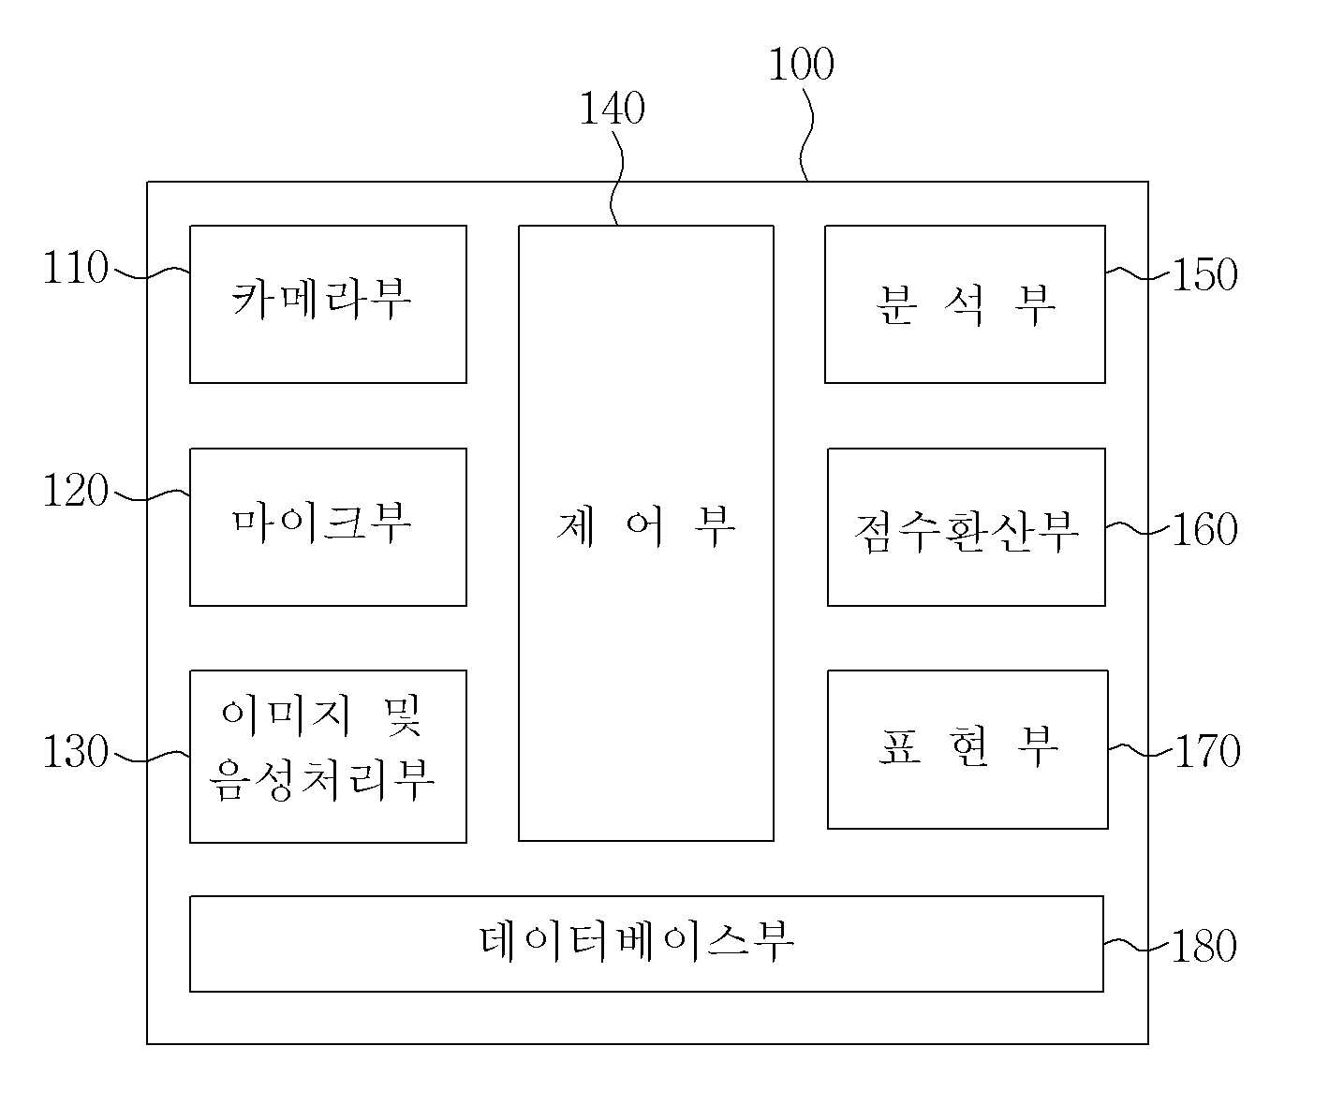

【도 2】

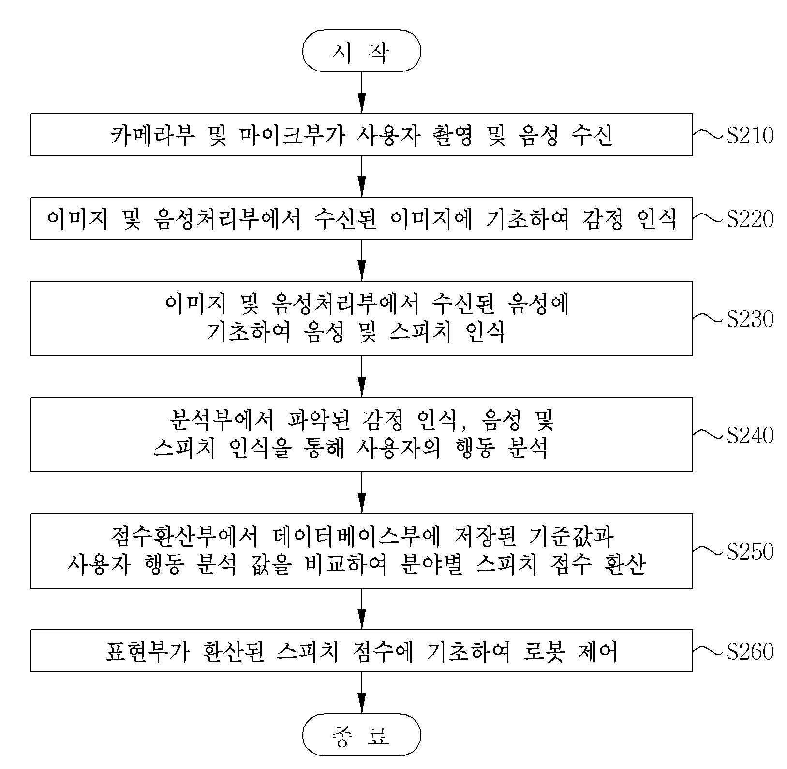

【도 3】

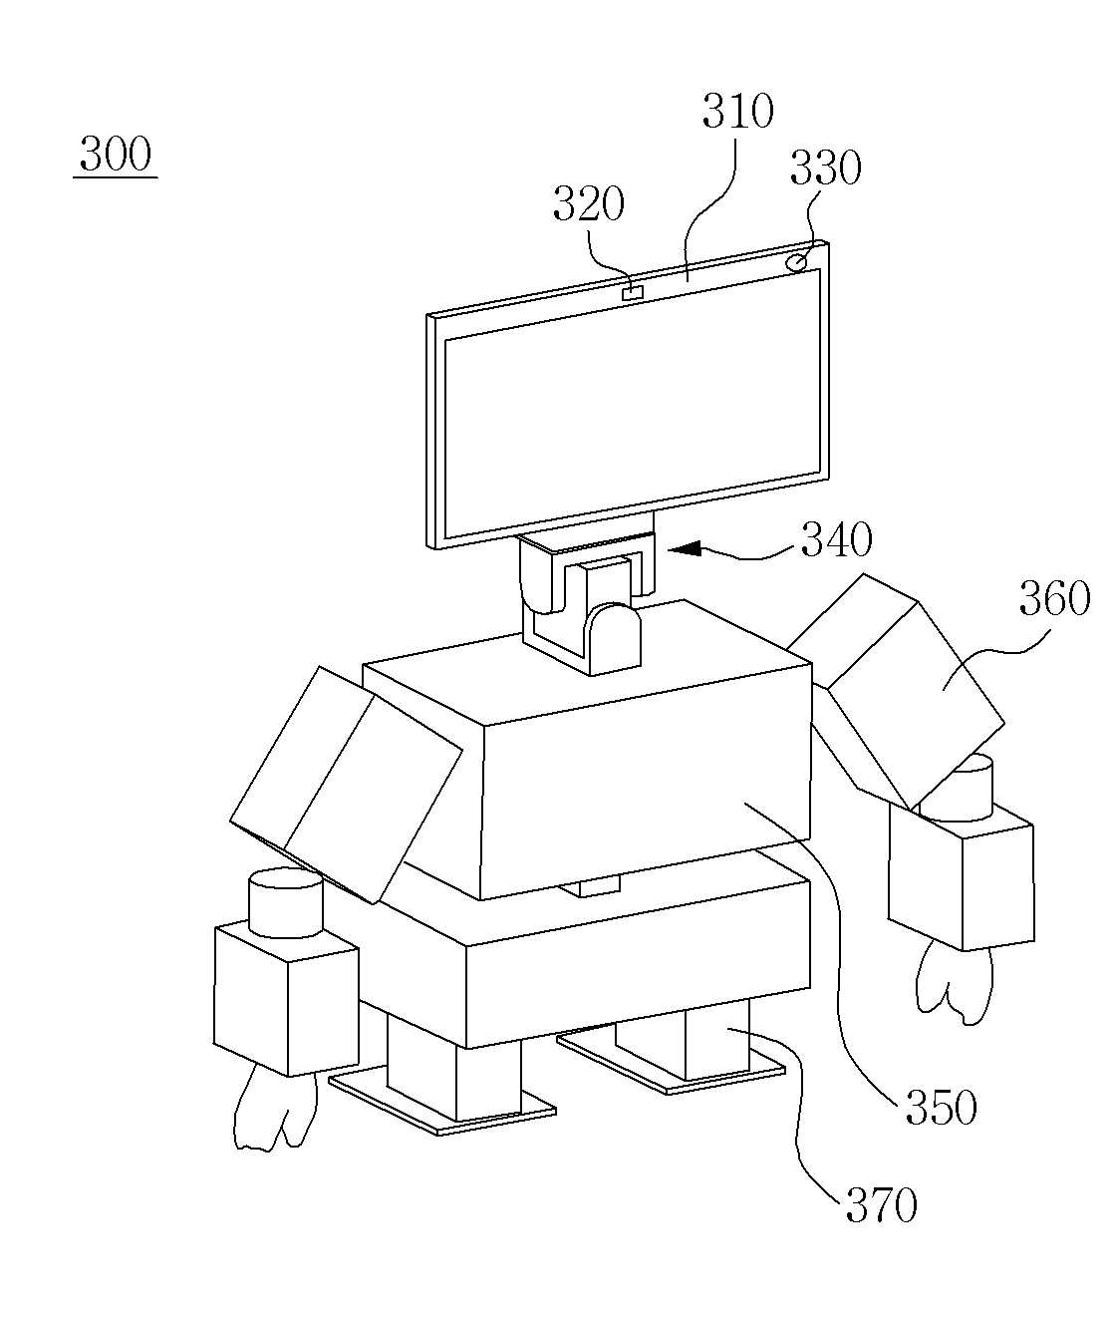

【도 4】

